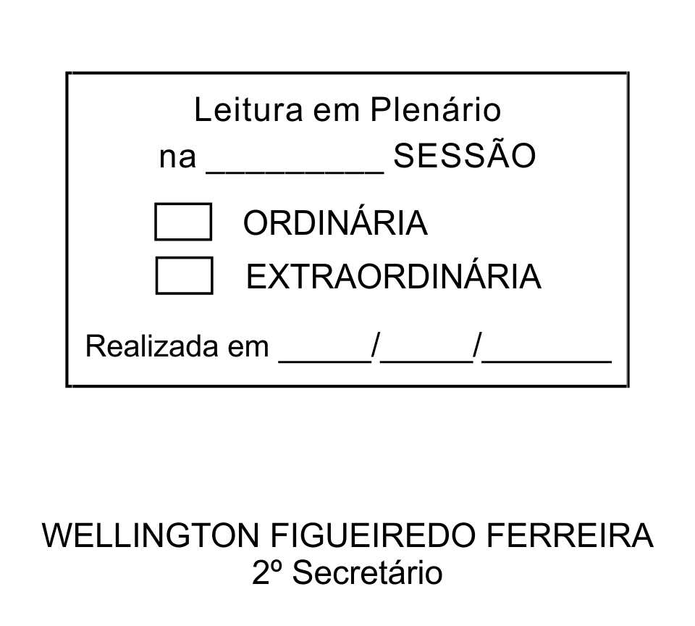
MOÇÃO Nº 201/2013

De Pesar pelo falecimento do estimado senhor Bruno de Lucca.

Excelentíssimo Senhor Presidente,

Faleceu em 27 de Junho de 2013 aos 55 anos de idade, o estimado Senhor BRUNO DE LUCCA.

Ninguém quer pensar na morte por ser difícil aceitá-la, entretanto, para aqueles que crêem em Cristo, que disse: “EU SOU A RESSURREIÇÃO E A VIDA”, esse momento é tão somente a passagem desta vida efêmera para a verdadeira vida, que é a vida eterna.

Posto isto, o Vereador MARCOS AUGUSTO ISSA HENRIQUES DE ARAÚJO, solidariza-se com a família e REQUER ao Egrégio Plenário para que faça constar na Ata da presente Sessão, Moção de Pesar pelo falecimento do Senhor BRUNO DE LUCCA.

Descanse em paz!

Que da presente seja dada ciência à família enlutada.

Sala das Sessões “Dr. Júlio Arantes de Freitas”, 28 de junho de 2013.

MARCOS AUGUSTO ISSA HENRIQUES DE ARAÚJO
(GUTO ISSA)
Vereador

PROTOCOLO Nº CETSR 28/06/2013 - 08:44:30 05556/2013
/vtc
Rua Rui Barbosa nº 417, Centro.

